Информационные материалы
о IV Всероссийском
Конкурсе «Изобретатель года»

№ п/п | Название | Ссылка | QR-код
1. | Приказ Минобрнауки России от 27.05.2025 г. № 455 «Об организационном комитете Всероссийского конкурса «Изобретатель года» | https://disk.yandex.ru/i/T1rDoWL9MHhkcg | 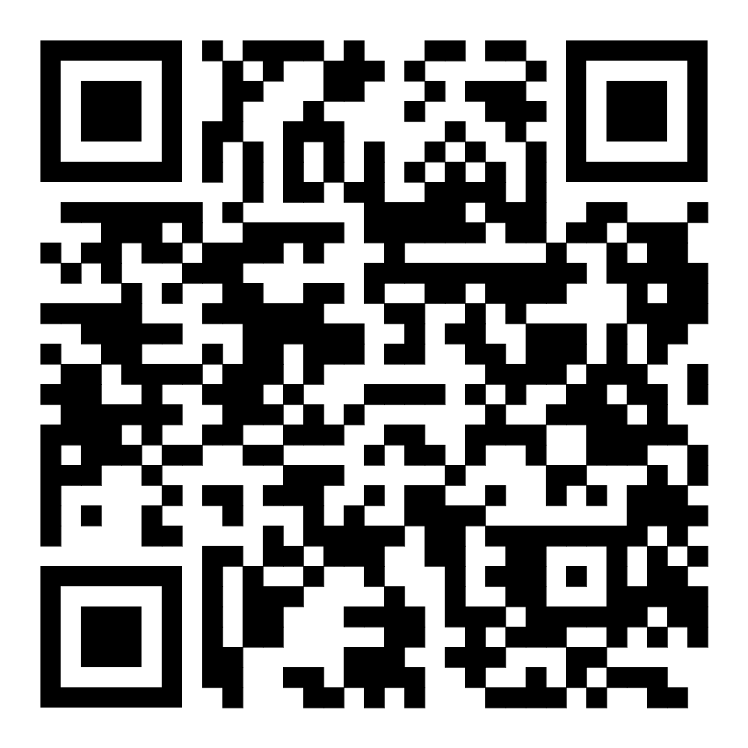
2. | Протокол заседания Организационного комитета Всероссийского конкурса «Изобретатель года» | https://disk.yandex.ru/d/qSln7YTwL0LWPQ | 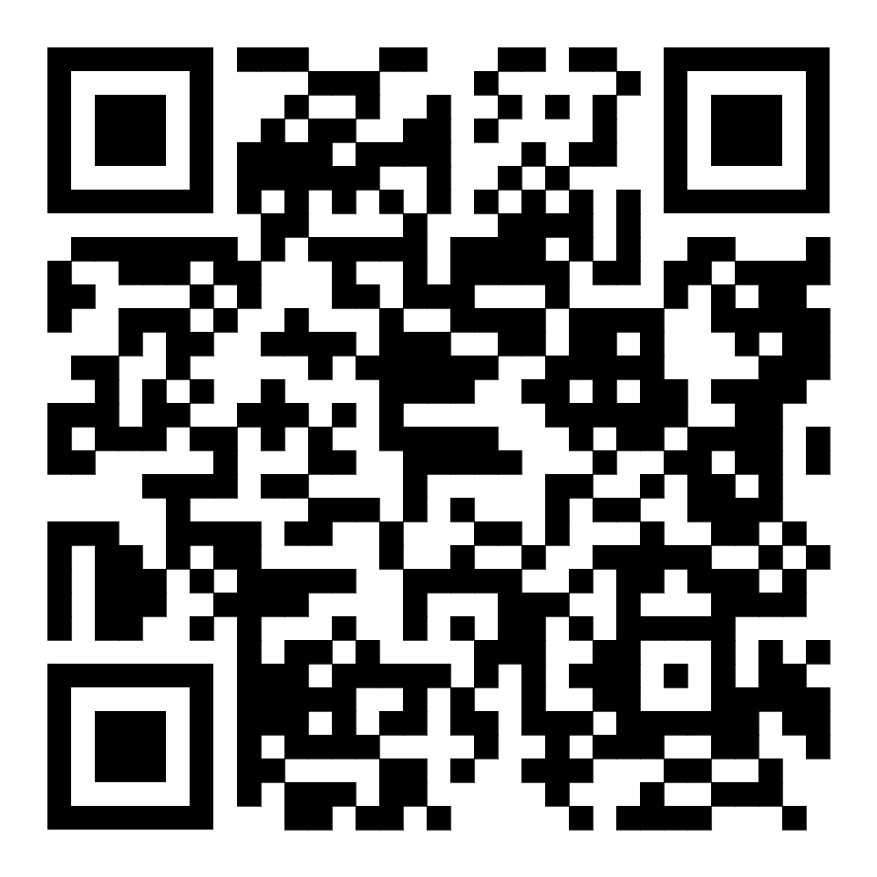
3. | Положение о Всероссийском конкурсе «Изобретатель года» | https://disk.yandex.ru/i/Lxy1u1Z1NK4qEA | 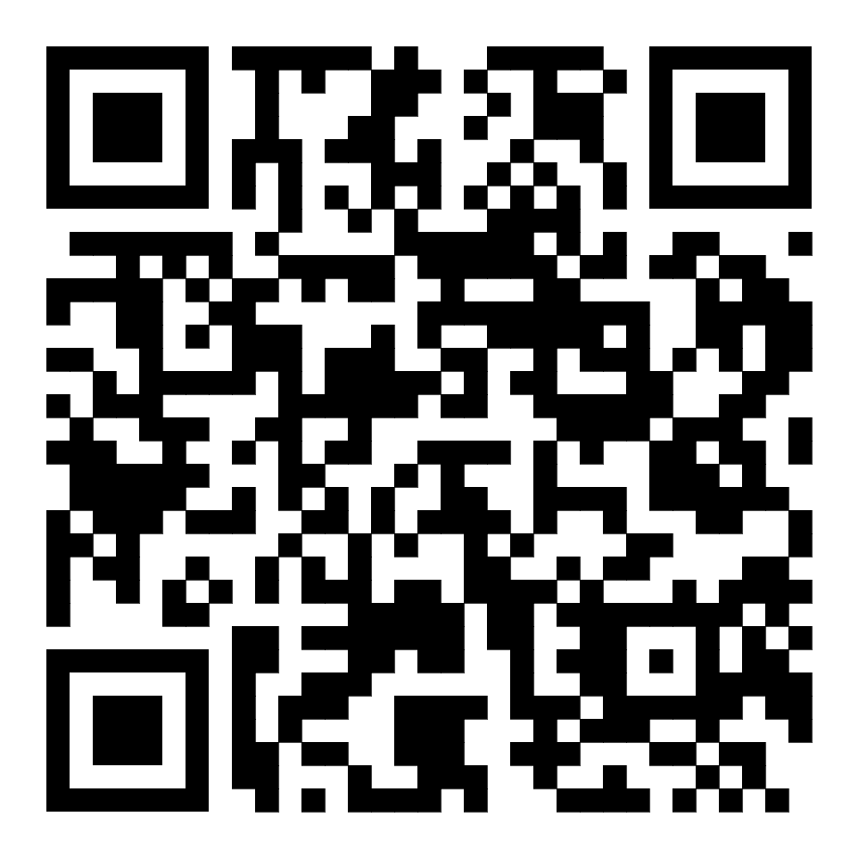
4. | Сайт Всероссийского конкурса «Изобретатель года» | https://изобретатель-года.рф/ | 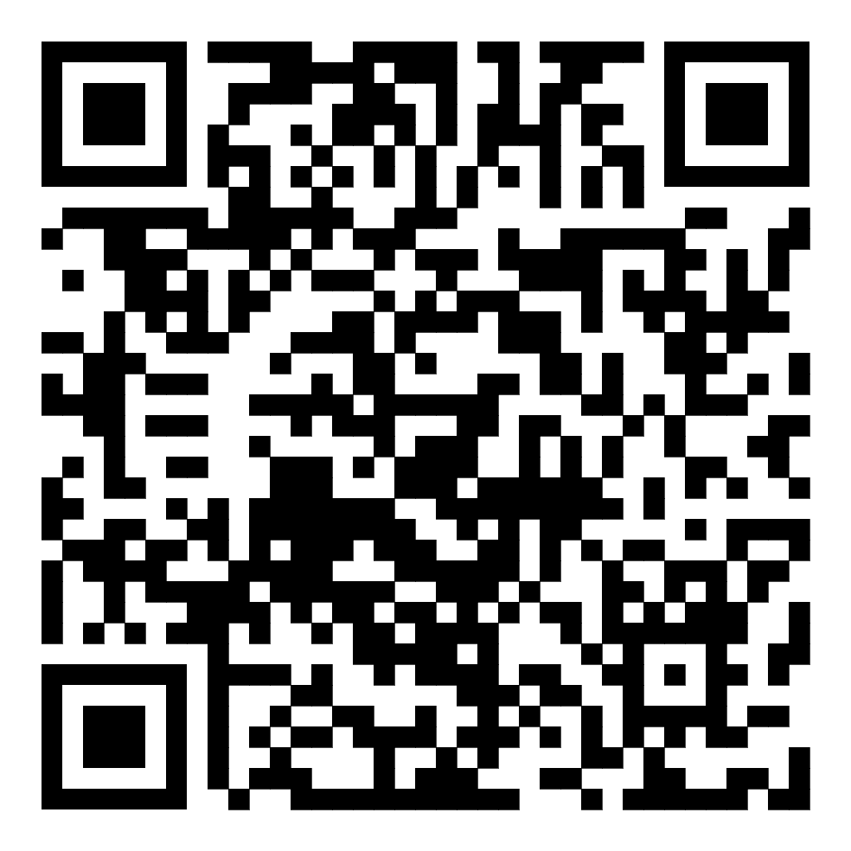
5. | Информационный пакет | https://disk.yandex.ru/d/BTLBqohECQFfFw | 